ESERCIZI DI TERMODINAMICA

- I decadimenti radioattivi che avvengono all’interno della Terra forniscono un’energia sufficiente a mantenere l’interno della terra a temperature elevate, generare il magma e scaldare le sorgenti termali. Il calore prodotto in media dalla radioattività è di circa 0,03 J/Kg all’anno. Immagina che un campione di roccia sia termicamente isolato, cioè non scambi calore con l’esterno, e assumi che il suo calore specifico sia c = 800 J/(Kg ⋅ °C). Quanto tempo sarebbe necessario per far aumentare la temperatura di questo campione della quantità ΔT = 500 °C?
[1,33 ⋅ 10⁷ anni]

- Supponiamo di aver posto in un frigorifero domestico 4,0 Kg di frutta, 3,0 Kg di verdura e 3,0 L di latte, che si trovano alla temperatura ambiente di 25 °C. Assegniamo a questi elementi il calore specifico dell’acqua, pari a 4,19 J/(g ⋅ °C), dato che tutti contengono questa sostanza in misura molto elevata, e supponiamo che la loro temperatura venga portata a 4 °C nel frigorifero.
Quanta energia termica viene sottratta agli alimenti? [8,8⋅ 10⁵ J]

- Supponiamo che 5 mol di un gas ideale contenute in un recipiente di volume 20,0 dm³ si espandono isotermicamente alla temperatura di 300 K fino a occupare un volume in corrispondenza del quale la pressione si è dimezzata rispetto al valore iniziale. Si determini il lavoro compiuto dal gas nell’espansione. [8,64⋅ 10³ J]

- A un sistema che sta compiendo un lavoro totale di 4180 J vengono fornite 500 cal. Determinare la variazione dell’energia interna del sistema. [ΔU=-2090 J]

- Un corpo di massa 2,00 Kg e calore specifico 0,100 cal/(g °C) subisce un aumento termico di 100 °C. Determinare, in joule, la variazione della sua energia interna. [ΔU=8,38x10⁴]

- Lungo il percorso di un fiume c’è una cascata alta 50 m. Calcolare l’aumento di temperatura dell’acqua che si riscontra alla base della cascata supponendo che la velocità del fiume, a monte e a valle della cascata, sia identica e trascurando gli scambi termici con l’esterno. [Δt=0,12°C]

- Un serbatoio contenente gas varia il suo volume di 5,00 m³. La pressione esterna a esso vale 0,950 bar. Determina il lavoro L compiuto nell’espansione. [L=4,75x10⁵ J]

- Un palloncino di forma sferica avente un raggio di 5,0 cm viene gonfiato con del gas fino ad assumere un raggio di 20 cm. La pressione esterna al palloncino vale 1,0x10⁵ Pa. Determinare il lavoro L che si compie nell’espansione. [L=3,3x10³ J]

- Un cilindro di sezione 2,0 dm² è dotato di pistone che può muoversi senza attrito.Inizialmente il pistone è bloccato e nel cilindro è contenuto del gas a pressione molto più elevata di quella esterna, che vale 1,0x10⁵ Pa. Si sblocca ora il pistone e gli si lascia eseguire una corsa di 10 cm. Determinare il lavoro L compiuto dal gas. [L=200 J]

- In una trasformazione isocora si realizza una variazione di energia interna pari a –2090 J. Determinare il valore e il segno del calore Q scambiato dal sistema con l’esterno. [Q = -2090 J]

- 3,00 moli di gas aventi Cmv = 12,5 J/(mol K) vengono riscaldate alla pressione costante di 1,50 atm facendolo espandere da 40,0 l a 60,0 l. Calcolare il lavoro L compiuto dal gas e l’aumento di temperatura ΔT del gas. [L = 3,03x10³ J; ΔT = 122 K]

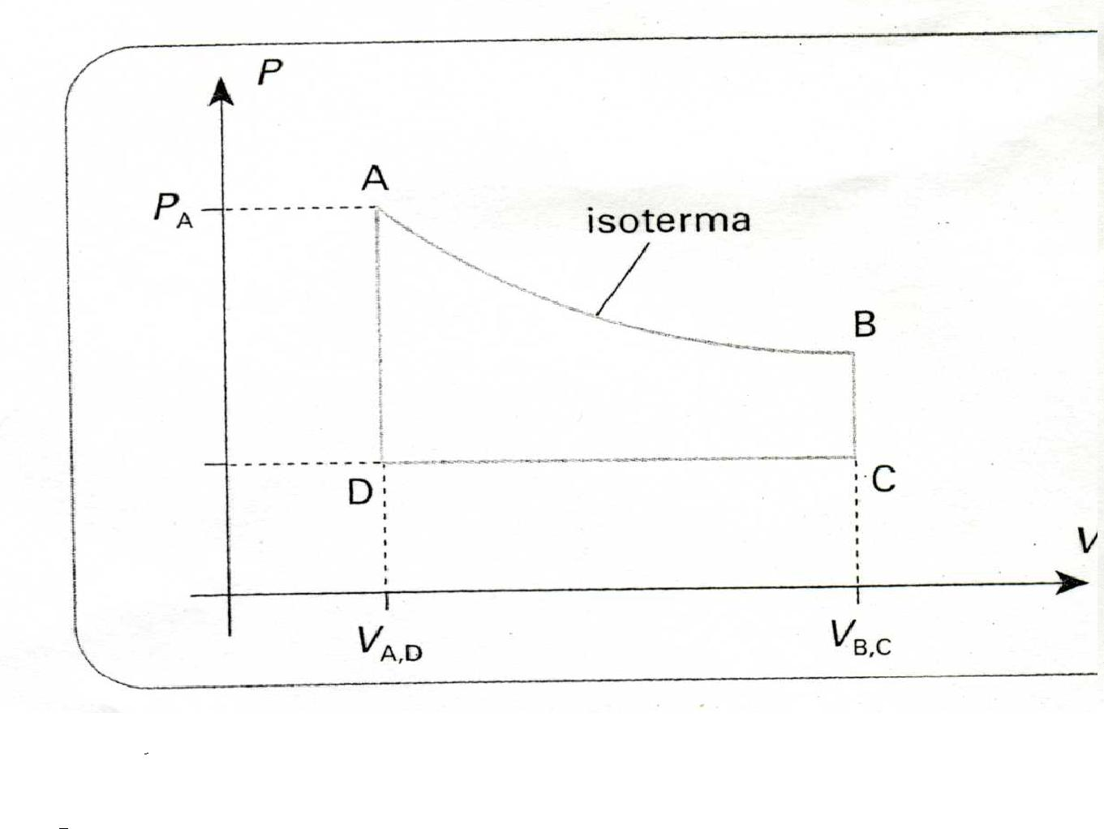
- Una mole di gas ideale avente calore specifico molare Cmv = 20,8 J/(mol K) esegue le 4 trasformazioni AB,BC,CD,DA indicate in figura. L’isoterma si sviluppa a 600 K. Il volume Va vale 10,0 dm³.La temperatura del punto C vale 500 K.
Determina Q,L, ΔU in ciascuna trasformazione.

[AB = 5,48x10³ J
BC = -2,08x10³ J
CD = -6,93 x10³ J
DA = 9,00 x10³ J]

- Il seguente grafico mostra una particolare trasformazione ciclica. Calcola la quantità di calore scambiata nella trasformazione e stabilisci se il gas ha ceduto calore oppure lo ha assorbito? (vedi grafico). [200 J; lo ha ceduto]
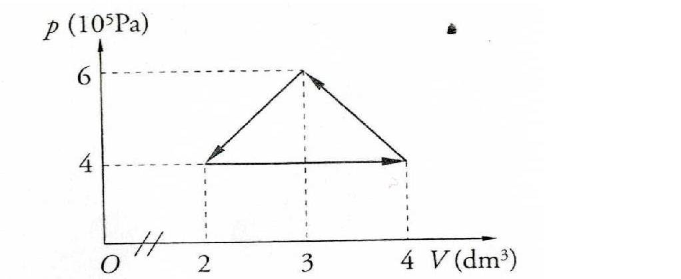

- Calcola il lavoro di un gas che, sottoposto alla pressione di 1,01*10⁶ Pa, subisce una dilatazione di 1 dm³ di volume. [101 J]

- Un gas occupa inizialmente un volume Vi =8 dm³ e compie una trasformazione isobara a pressione pi= 1,31*10⁵ Pa, producendo un lavoro di 15 kJ. Qual è il volume finale del gas?
[0,12 m³]

- Qual è la quantità di calore che deve assorbire un gas affinché la variazione di energia interna sia uguale a 2100J, quando il lavoro effettuato è di 350J? [2450J]

- Determina il lavoro esterno necessario ad aumentare di 2100J l’energia interna di un gas isolato termicamente dall’ esterno. [2100J]

- Un gas subisce una trasformazione adiabatica compiendo un lavoro di 795J.Quanto vale la variazione di energia interna del gas?Il gas si raffredda o si riscalda? [-795J; si raffredda]

- 10 moli di gas perfetto si dilatano assorbendo una certa quantità di calore Q=18kJ. Il lavoro compiuto dal gas è di 940J. Di quanto è variata l’energia interna? Di quanto è variata la temperatura? [17kJ; 137k]

- Un gas, contenuto in un cilindro isolante dotato di un pistone mobile di massa m, è in equilibrio con la pressione atmosferica esterna. Scaldando il gas, il pistone si alza di 5 cm, modificando il volume di 7cm³. Quanto vale la massa del pistone? [1,4 Kg]

- In un ciclo di Carnot, il cui rendimento è del 45%, la quantità di calore assorbita dalla sorgente più calda è Q₂ = 76,2 kJ. Calcola il lavoro meccanico prodotto e il calore ceduto alla sorgente più fredda. [34,3 kJ; 41,9 kJ]
- In un ciclo di Carnot dal rendimento R = 0,41 la sorgente calda ha una temperatura di 429 K. Calcola la temperatura della sorgente fredda. [-20°C]

- Qual è la temperatura della sorgente più calda presente in un ciclo di Carnet, il cui rendimento è del 52% e in cui si cede calore alla sorgente più fredda a temperatura 300 K. [625 K]

- Calcola la temperatura della sorgente più fredda presente in un ciclo di Carnot il cui rendimento è del 44% e in cui si assorbe calore dalla sorgente più calda a temperatura T₂ = 780 K. [437 K]

- Un impianto di condizionamento domestico funziona come una pompa di calore e cede all’appartamento 1,06 •10⁶ J. Dovendo però assorbire 197 kJ di energia meccanica. Quanto vale il coefficiente di prestazione dell’impianto? [5,38]

- Una macchina ideale compie in ogni ciclo un lavoro di 1,2 kJ. Sapendo che lavora tra due sorgenti a temperatura rispettivamente T₁ = 0°C e T₂ = 800 K, determina il calore assorbito in un ciclo della macchina e quello ceduto alla sorgente fredda. [1,8 kJ; 0,6 kJ]

- La macchina di Stirling prende il nome dal reverendo Robert Stirling, che la ideò nel 1815 e la brevettò due anni dopo. La trasformazione ciclica che la caratterizza è formata da due isoterme ideali AB e CD, come nella macchina di Carnet, ma a differenza di quest’ultima le due adiabatiche sono sostituite dalle isocore ideali BC e DA. Nell’effettuare l’isoterma AB alla temperatura T₂ = 500 K la macchina assorbe 50 kJ di calore dalla sorgente T₂ e cede 27 kJ alla sorgente più fredda T₁ durante l’altra trasformazione isoterma CD. Calcola:
a) il lavoro effettuato dalla macchina di Stirling;
b) il rendimento in forma percentuale;
c) la temperatura T₁ della sorgente più fredda.
[a)23 kJ; b) 46%;c) 270 K]

- Qual è l’energia cinetica media molecolare di un gas che si trova alla temperatura di 0°C?
[5,65x10⁻²¹J]

- Qual è l’energia interna di una mole di gas perfetto che alla temperatura di 40°C?
[3902 J/mol]

- Determina il rendimento massimo di una macchina ideale di Carnot che lavori tra le temperature di 400°C e 50°C. [52%]

- Il motore di un frigorifero ha una potenza di 1,5kW e in 3 minuti riesce a raffreddare i cibi contenuti al suo interno sottraendo 1,465x10⁶J. Quanto vale il suo coefficiente in prestazione?
[5,43]

- Un gas subisce una trasformazione isobara AB in cui V_{B} = 2V_{A}, e una trasformazione isocora BC, in cui p_{C} = 1/2p_{B}. Se il gas nello stato A ha pressione p_{A} = 1,2 atm e volume V_{A} = 2dm³, calcola il lavoro effettuato dalla trasformazione e mostra che il suo valore è fornito dall’ area del rettangolo ABB’A’ nel piano di Clapeyron. [243J]
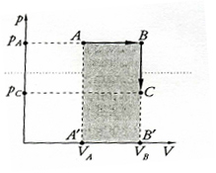
- Un gas effettua la trasformazione ciclica ABCA rappresentata in figura. Calcola dal grafico il lavoro della trasformazione, attribuendogli il segno opportuno. [152J]

- Per sollevare un carico ad una certa altezza si utilizza un argano a motore che brucia 1,4 Kg di combustibile nel sollevamento di 1 tonnellata a 15 m di altezza. Sapendo che il combustibile può produrre 1420 kJ per ogni chilo di massa (potere calorifico), calcola il rendimento dell’argano, esprimendolo anche in forma percentuale? [7%]

- Calcola il rendimento di un motore che usa 8,5 kJ per sviluppare un lavoro utile di 350 J.
[4,1%]

- Qual è il rendimento di una macchina che brucia 6,2 kJ per effettuare un lavoro di 2100 J?
[0,15%]

- Una macchina assorbe una potenza di 150 W per effettuare in 10 s un lavoro di 650 J. Qual è il suo rendimento? [43%]

- Una macchina termica assorbe una quantità di calore pari a 52 kJ producendo un lavoro meccanico di 25 kJ. Calcola il rendimento della macchina e la quantità di calore ceduta alla sorgente più fredda. [48%; 27 kJ]

- Determina il lavoro utile che può sviluppare un motore di rendimento R = 8% quando viene rifornito di una quantità di calore pari a 3100 kJ. [248 kJ]

- Quale potenza deve possedere una macchina di Carnot avente rendimento pari al 28%, che assorbe dalla sorgente calda 10,46 kJ al minuto? [circa 49 W]

- Quanta potenza deve assorbire un motore con rendimento del 12% per effettuare un lavoro utile di 4,5 kJ in 13s? [2,9 kW]

- Calcola il rendimento di una macchina di Carnot che lavora tra le temperature T₂ = 800 K e T₁= 200 K. [75%]

